Технология формирующего оценивания
Анкудинова Ольга Васильевна,
учитель физики высшей квалификационной категории
МОУ «Средняя школа с углубленным изучением отдельных предметов №6
Центрального района Волгограда»

Формирующее (внутреннее) оценивание нацелено на определение индивидуальных достижений каждого учащегося и не предполагает как сравнения результатов, продемонстрированных разными учащимися, так и административных выводов по результатам обучения. Формирующим оно называется потому, что оценка ориентирована на конкретного ученика, для выявления пробелов в освоении им элемента содержания образования для того, чтобы эти пробелы максимально восполнить.
В процессе формирующего оценивания педагог сможет четко и доходчиво формулировать цели изучения предмета, связывать изученные учениками темы в единую и гармоничную картину, определять адекватные способы контроля результатов, мотивируя учащихся на достижение максимально возможного уровня. Школьники освоят принципы самооценки и способы улучшения собственных результатов, разделят с учителем ответственность за собственное образование.
Иногда педагоги путают выставление отметок и оценивание. Выставляя своему ученику отметку за работу на уроке или в четверти, мы оцениваем его работу по определенным критериям. Ученик должен быть знаком с критериями, по которым его оценивают, и они должны быть понятны ребенку. Если в процессе работы ученик и сам попытается оценить качество своей работы, сверяясь с этими критериями и получая комментарии учителя, он видит, где конкретно пока не достиг нужного результата и скорректирует свою деятельность, ища пути устранения пробелов. Такой процесс смело можно назвать формирующим оцениванием. Причем весь процесс, а не выставленную отметку!
Что касается формирующей роли ЕГЭ. Это внешнее, нормативное оценивание. Такое оценивание проводится в целях контроля, мониторинга или для осуществления ранжирования результатов, например, в ВУЗ. И оно свою функцию выполняет.
Формировать же оценивание нужно раньше, используя различные стратегии и инструменты для организации такого процесса.
Инструменты формирующего оценивания - это эффективные способы индивидуальной и коллективной работы, позволяющие учителям сформировать навыки, необходимые для эффективного и гибкого оценивания достижений учащихся. Их применение позволит учителю творчески подойти к различным средствам и способам оценивания, переработать и создать на их основе новые способы для применения в соответствующей учебной ситуации.
Стратегии оценивания — это методы, которые учитель использует для сбора информации об учебных достижениях учащихся. Для более эффективной оценки учащихся следует использовать различные стратегии и соответствующие инструменты. На разных этапах учебной деятельности используются разные стратегии оценивания. Применяя ту или иную стратегию оценивания, важно понимать, на что она нацелена, каких результатов хочет добиться учитель, как можно помочь ученику добиться успехов в учебе. Существуют следующие инструменты формирующего оценивания:
- карта понятий
представляет собой иерархически организованную сетевую диаграмму, которая отражает структуру знаний в определённой предметной области, какой её видит ученик, преподаватель или эксперт. Карта состоит из названий понятий, помещённых в рамки; они связаны линиями, фиксирующими соотношения этих понятий в направлении от общего к частному. Рассматривая карту от вершины к основанию, преподаватель может:
- Проникнуть в то, как ученики воспринимают научные темы.
- Проверить уровень понимания учеников и возникшее у них ложное толкование понятий.
- Оценить сложность установленных учеником структурных взаимосвязей.
- шкала самооценки, лист самооценки
Самооценка – одно из центральных образований личности, часть её ядра. От самооценки во многом зависит социальная адаптация личности, она влияет и на поведение. Однако самооценка не дана нам изначально. Она изменяется, формируется в процессе деятельности и межличностного взаимодействия. Основная цель учителя развивать у ребенка объективную сторону самооценки. Если учитель будет целенаправленно формировать действие оценки и самооценки, то ребенок научится не только фиксировать трудность, анализировать её причину, но и научиться эту трудность преодолевать. Ученик должен четко определять для себя «Это я знаю, а этому я должен научиться».
- составление тестов
Ученики пишут по какой-либо теме вопросы для теста и возможные ответы к ним в формате, соответствующем экзаменационному. Это позволит им оценить пройденную тему, отрефлексировать, что они поняли и какие вопросы подходят для теста.
Такая работа позволит учителю оценить качество вопросов, а можно использовать вопросы для любого контроля или для работы с учениками, плохо освоившими материал, предварительно их обработав.
- оценочные рубрики
Ученики должны понимать, каких достижений мы от них ожидаем при оценивании и, что наиболее важно, какими критериями при этом пользуемся. Рубрики обеспечивают приемлемый путь для взаимодействия с учениками и совместной выработки учебных целей и критериев их достижения. Рубрики это способ описания оценочных критериев, которые опираются на ожидаемые учебные результаты и достижения учеников. Обычно их используют при письменном оценивании и устных презентациях. Каждая рубрика содержит набор оценочных критериев и соответствующих им баллов. При использовании в классе рубрики обеспечивают объективный внешний стандарт, с которым сравниваются различные достижения разных учеников.
- мини-обзор
В течение последних нескольких минут урока попросите учеников ответить на половинке листка бумаги на следующие вопросы: «Какой момент был наиболее важным в том, что вы сегодня изучали?» и «Какой момент остался наименее ясным?» Цель – получить данные о том, как ученики поняли то, что проходили в классе.
- недельный отчет
Недельные отчёты – это листы, которые ученики заполняют раз в неделю, отвечая на 3 вопроса:
- Чему я научился за эту неделю?
- Какие вопросы остались для меня неясными?
- Какие вопросы я задал бы ученикам, если бы я был учителем, чтобы проверить, поняли ли они материал?
Читая отчёты, преподаватель может узнать о концептуальных затруднениях и ошибочных понятиях, сформированных у учеников. Получить полезную обратную связь и реорганизовать содержания курса. Проникнуть в то, как ученик осознаёт собственную учебную деятельность.
- Опросник
Опросники могут быть разнообразными по форме, но, как правило, они состоят из ряда утверждений, которые ученик должен рассмотреть и определить степень своего согласия или несогласия с ними по определенной шкале.
- Портфолио
Портфолио является формой аутентичного оценивания образовательных результатов по продукту, созданному учащимся в ходе учебной, творческой, социальной и других видов деятельности.
Традиционный портфолио представляет собой коллекцию работ, целью которой является демонстрация образовательных достижений учащегося. Являясь по сути альтернативным по отношению к традиционным формам (тест, экзамен) способом оценивания, портфолио позволяет решить две задачи:
- проследить индивидуальный прогресс учащегося, достигнутый им в процессе получения образования, вне сравнения с достижениями других учеников;
- оценить его образовательные достижения и дополнить результаты тестирования и других традиционных форм контроля.
При переходе к развивающему оцениванию мною освоено и активно используются на уроках физики следующие инструменты оценивания:
- шкала самооценки; составление тестов; оценочные рубрики; карта понятий, карточка физической величины; составление синквейнов
Применяя данные методики формирующего оценивания, учителю следует придерживаться следующих рекомендаций:
- Будьте уверены, что каждый ученик может стать лучше.
- Создавайте среду, способствующую партнёрству учителя и учеников.
- Используйте оценивание, чтобы получать информацию об учении и преподавании.
- Обсуждайте с учениками результаты оценивания и вместе устанавливайте ясные и достижимые учебные цели.
- Давайте обратную связь, помогая ученикам определить свои следующие шаги и то, как их осуществить.
Источники:
- Пинская М.А. Формирующее оценивание: оценивание в классе: учеб. пособие / М.А. Пинская. – М.: Логос, 2010. – 264 с.
- Логвина И., Рождественская Л. Инструменты формирующего оценивания деятельности учителя-предметника: пособие для учителя/ И. Логвина, Л. Рождественская. - Narva 2012. – 48с.

Приложение1
Опорный конспект (с определениями, правилами) ;
карта понятий (только названия понятий)
1.Упругая среда (взаимодействие частиц за счет F_{упр}) 2. Инертность частиц
Причина возникновения
В газах, жидкостях, твердых телах
В твердых телах, на поверхностях жидкостей
Где возникают
Деформация сдвига
Деформация сжатия (растяжения)
Виды деформации
Продольные – это волны, в которых частицы среды колеблются вдоль направления распространения волны

Поперечные - это волны, в которых частицы среды колеблются перпендикулярно направлению волны
Виды волн
Механические волны – распространение колебаний от точки к точке (от частицы к частице) в пространстве с течением времени.

Приложение 2
Самооценка
Основная цель учителя развивать у ребенка объективную сторону самооценки. Если учитель будет целенаправленно формировать действие оценки и самооценки, то ребенок научится не только фиксировать трудность, анализировать её причину, но и научиться эту трудность преодолевать.
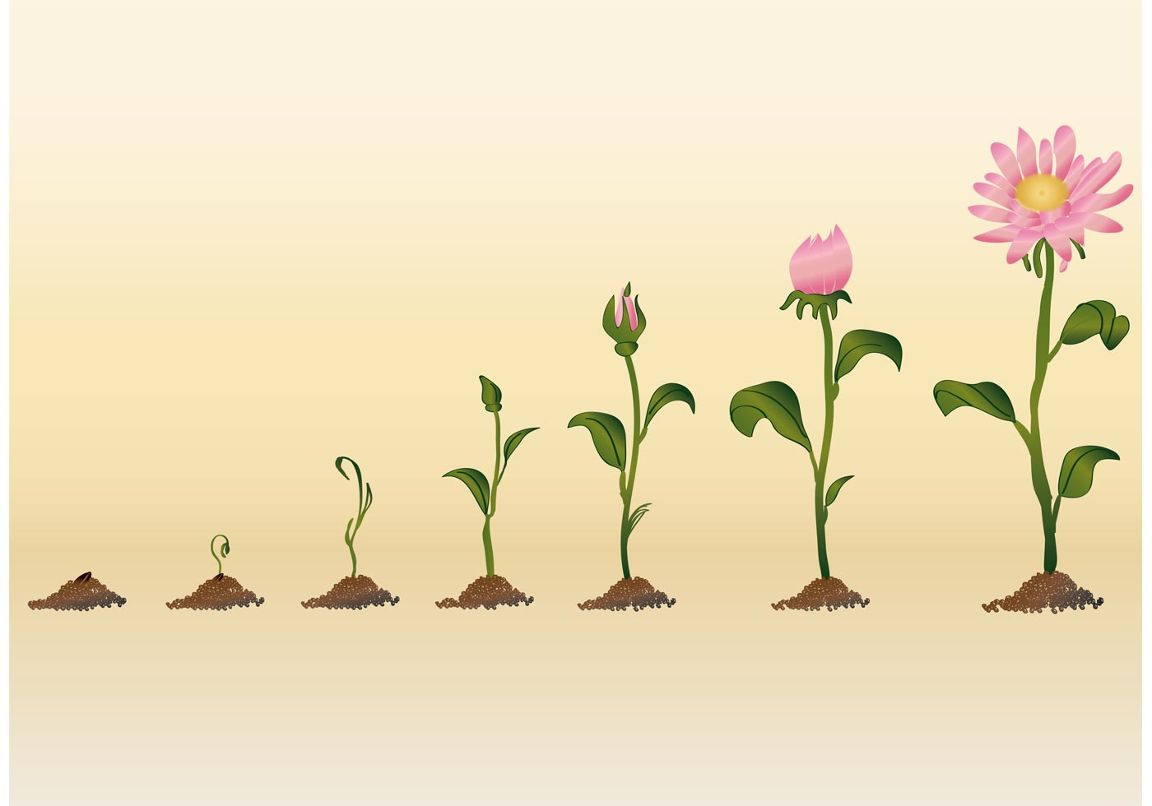

Приложение 3

Составление тестов
Ученики пишут по какой-либо теме вопросы для теста и возможные ответы к ним в формате, соответствующем экзаменационному. Это позволит им оценить пройденную тему, отрефлексировать, что они поняли и какие вопросы подходят для теста.
Такая работа позволит учителю оценить качество вопросов, а можно использовать вопросы для любого контроля или для работы с учениками, плохо освоившими материал, предварительно их обработав.

Тема урока: Получение и передача переменного электрического тока. Трансформатор.
- По какому физическому закону можно определить потери электроэнергии в ЛЭП?
А. закон сохранения импульса
Б. закон Ома
В. закон Джоуля – Ленца

- Существенного снижения потерь электроэнергии можно добиться за счет:
А. уменьшения силы тока
Б. увеличения силы тока
В. снизить мощность тока

- Какой ток называют переменным?
А. ток, периодически меняющийся со временем по модулю и направлению
Б. ток, периодически меняющийся со временем по модулю
В. ток, периодически меняющийся со временем по направлению

- Для получения переменного тока используют устройства:
А. реостаты
Б. трансформаторы
В. электромеханические индукционные генераторы

- Трансформатор изобрел:
А. Якоби Б.С.
Б. Яблочков П.Н.
В. Джеймс Максвелл

Приложение 4
Оценочные рубрики Рубрики это способ описания оценочных критериев, которые опираются на ожидаемые учебные результаты и достижения учеников. Обычно их используют при письменном оценивании и устных презентациях. Каждая рубрика содержит набор оценочных критериев и соответствующих им баллов. При использовании в классе рубрики обеспечивают объективный внешний стандарт, с которым сравниваются различные достижения разных учеников.
Тема урока: Последовательное и параллельное соединение проводников
Критерии | Очень уверенно  7 баллов | Уверенно  5 баллов | Не всегда  уверенно  3 балла | Неуверенно  1 балл
Я могу отличить по схеме последовательное соединение от параллельного соединения | +
Я могу собирать цепи с последовательным и параллельным соединением. |  | +
Я знаю формулы для определения силы тока, напряжения, сопротивления для последовательного и параллельного соединений проводников. | +
Я умею решать задачи на различные виды соединений проводников. |  |  | +

28 баллов - отлично (эксперт)
От 26 -20 баллов - отлично
От 18- 12 баллов - хорошо
От 10 – 4 баллов - удовлетворительно

Приложение 5

Мини-обзор
В течение последних нескольких минут урока попросите учеников ответить на половинке листка бумаги на следующие вопросы: «Какой момент был наиболее важным в том, что вы сегодня изучали?» и «Какой момент остался наименее ясным?» Цель – получить данные о том, как ученики поняли то, что проходили в классе.

Тема урока Строение атомов
Понятно | Не совсем ясно | Осталось тайной
Почти все | Как определили массу и заряд протонов, электронов? | Почему электроны уходят из атома?

Приложение 6
Опросники могут быть разнообразными по форме, но, как правило, они состоят из ряда утверждений, которые ученик должен рассмотреть и определить степень своего согласия или несогласия с ними по определенной шкале.

Тема Волновые свойства света

Вопрос | Согласен | Не совсем согласен | Совсем не согласен
Световые волны обладают свойствами электромагнитных волн | +
Спектральный свет монохроматический | +
Когерентные волны в природе не встречаются |  | +
Дифракционная решетка и призма - приборы, с помощью которых можно получить спектр |  | +
Лазер – источник поляризованного света | +
Все волновые свойства света: дисперсия, интерференция, дифракция. |  | +
В мыльном пузыре наблюдается дисперсия |  | +
Свет- продольная волна |  |  | +

Приложение 7
Портфолио является формой аутентичного оценивания образовательных результатов по продукту, созданному учащимся в ходе учебной, творческой, социальной и других видов деятельности.
Ф.И. учащегося | Год уч. | класс | школа | район | город | региональн. | всероссийск. | междунар.
Абалонская Екатерина | 14/15 | «5» по предмету, эксперт | призер школьной олимпиады, участие в предметной неделе | НПК- 1место | Участие в олимпиаде |  | Олимпиада «Инфоурок»- победитель, олимпиада «Авангард»-победитель | «Первые шаги»- 1 место
Абалонская Екатерина | 15/16 | «5» по предмету, эксперт |  | НПК- 1 место, Участие в олимпиаде | Участие  В НПК | Проект-1 место | Победитель олимпиады «Пятерочка», НПК «Новые открытия»- 1 место, публикация в журнале «Современное образование», «Физики и лирики»- 1 место | «Первые шаги»- 2 место
Абалонская Екатерина | 16/17 | Сдача ОГЭ |  | Участие в олимпиаде | Участие в олимпиаде |  | Конкурс «Юные таланты»- золотая медаль
Мелихова  Виктория | 13/14 | «5» по предмету, эксперт | призер школьной олимпиады, участие в предметной неделе | Участие в олимпиаде | Участие в олимпиаде
Мелихова  Виктория | 14/15 | «5» по предмету, эксперт |  | НПК- 1 место. Участие в олимпиаде | Участие в олимпиаде | Проект-2 место | НПК (г.Томск)- победитель, ЛиКовские чтения- 1 место | «Первые шаги»-Гран при
Мелихова  Виктория | 15/16 | «5» по предмету, эксперт |  | НПК- 1 место | НПК- 1 место | Проект- 3 место | НПК- победитель
Мелихова  Виктория | 16/17 | Сдача ЕГЭ
Гречко  Елизавета | 16/17 | «4» по предмету | участие в предметной неделе | Участие в олимпиаде | Участие в олимпиаде |  |  | «Первые шаги»-Гран при
Шаюк  Алексей | 16/17 | «5» по предмету | участие в предметной неделе | Участие в олимпиаде | Участие в олимпиаде |  |  | «Первые шаги»-Гран при
Жукова  Анна | 16/17 | «5» по предмету, эксперт | участие в предметной неделе: коллекция видео с дом.опытами | Победитель олимпиады | Победитель олимпиады | Победитель олимпиады, призер олимпиады Максвелла | Призер олимпиады
Школьное научное общество в предметном освоении физики (2013-2017гг.)

Аутентичное оценивание осуществляется посредством использования альтернативных методов оценивания, к числу которых относятся: устная презентация, сообщения, доклады, рефераты, исследовательские проекты, практические работы портфолио, творческие работы, научные эксперименты, лист самооценки, рабочий дневник, эссе, рецензии, сочинения Оно ориентировано преимущественно на практические результаты деятельности учащихся, учитывает и стимулирует их инициативу, стремление к самосовершенствованию и личностному росту на основе самооценки своего продвижения к планируемому результату образовательной деятельности, обеспечивает учащимся возможность видеть эти результаты и получать положительную оценку, признание своих достижений.

